5月16日居宅介護支援事業所の届出申請書等についての説明会アンケート結果

32件の回答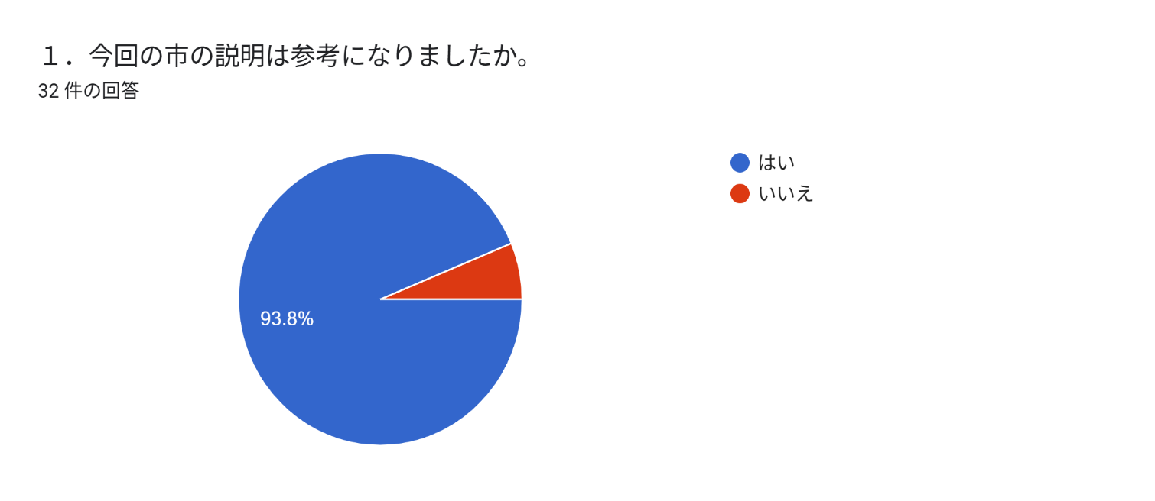

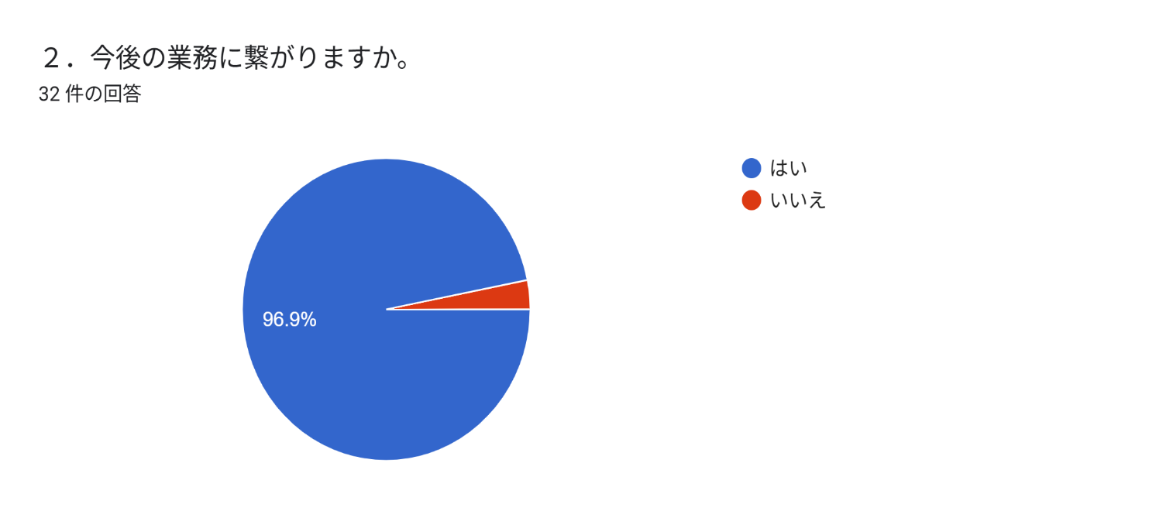

3．研修で、今後受けたい内容がありましたらご記入ください。8件の回答

ケアマネジメント手法について

災害時の研修

ハラスメント利用者が増えているため、ケアマネ向け心の護身術。

在宅での身体拘束

感染症の最新情報、接遇、コミュニケーション能力を高める、介護保険制度の動向等

家族支援での困りごと（家族が障害等を持っていたり、他法の支援を受けるべきかな？と思う場合。子供に収入がない、精神障害だが年金はもらっていない等）ヤングケアラーの研修でやったことかもしれないが、もう少し詳しく知りたい。昨年は県の事例をお話しいただいたが磐田市がどう対応して、成功例等あれば勉強になります。

AIチャットの活用に関する研修、導入の仕方等。

認知症の支援の研修、精神障害のかかわり方の研修

4.今回の説明について、ご質問がありましたら回答ください。2 件の回答

磐田市の居宅サービス計画届け出について改めて見解を求めたい。 本来、居宅介護支援事業所の契約手続きについては、介護保険の被保険者であること且つ認定区分の判定を受けていることが前提となります。ただし、実務上、ケアマネジャーは磐田市で緊急性あるケースに日々対応をしています。その中には、行政もしくは地域包括支援センターからの依頼も多いです。該当者が認定申請手続きをしていないのに関わらず、支援をして欲しいと依頼があって対応をしています。また、該当者が意思決定ができない状況や家族の所在の分からないことも多い中、契約手続きを後回しにすることも少なくありません。ただ、その相談元は行政や地域包括支援センターですが、どのようにお考えですか？ それ以外に、新規の相談において医療機関からの退院調整を求められ、契約手続きを踏むことなく、対応をすることがあります。 また、ケアマネジャー側の都合は置いといて、居宅サービス計画の届け出に関する見解を保険者として示されましたが、文書化して関係者に示したことで、ケアマネジャーとして今後、行政側や地域包括支援センターから求めらえた際に、契約手続きを経てないことで支援をお断りすることを想定していただきたいと思います。また、届け出の申請があるのであれば、取り下げの申請についても保険者としてご用意いただきたいです。 よろしくお願い致します。

改めて確認できました。

5.その他ご意見がありましたら記載下さい。1 件の回答

忙しい中、総会と第１回目の研修を開催して頂き、有難うございました。